Министерство науки и высшего образования РФ
Пензенский государственный университет
Кафедра «Вычислительная техника»

ОТЧЕТ
по лабораторной работе №1
по дисциплине «разработка кроссплатформенных приложений»
на тему «Графические интерфейсы»
Вариант №2

Выполнили: студенты группы 22ВВВ1
Дунюшкин В.А.
Николаев А.А.

Приняла:
Доцент Юрова О.В.

Пенза 2025
Тема работы:
Научиться разрабатывать приложения, обладающие графическим интерфейсом пользователя, с использованием библиотеки Swing.
Ход работы:
Создали графическое приложение, которое вычисляет определённый интеграл функции методом трапеции. В приложении содержится три поля для ввода (нижний порог, верхний порог, длинна шага), три кнопки (добавление данных в таблицу, удаление данных и вычисление нашего интеграла), а также сама таблица с результатом.
Описание алгоритма:
- Функция на вход принимает три аргумента (нижний и верхний порог, а также шаг)
- Используем для вычисления интеграла метод трапеции (SumS += h/2 * (f(a)+f(a+h)))
- Начальную точку устанавливаем в нижней предел функции
- Для того, чтобы наш шаг не выходил за верхний предел используем (h = Math.min(step, (UpLim - start)))
- Продолжаем цикл до того момента пока текущий отрезок шага меньше верхнего предела.

Результаты нашего алгоритма:
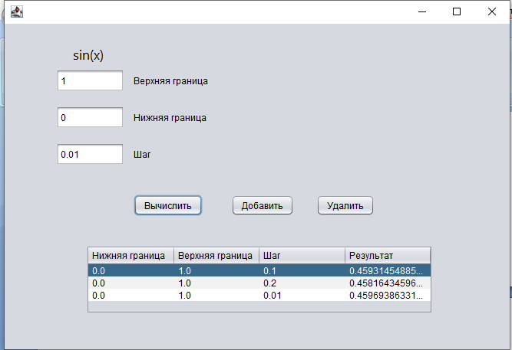
Результаты расчёта онлайн калькулятора:
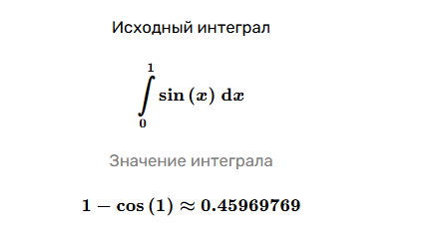
Вывод:
Научились разрабатывать приложения, обладающие графическим интерфейсом пользователя, с использованием библиотеки Swing

